**LandCollect, una aplicación móvil y de escritorio para la recolección masiva de información territorial.**

José Jachuf1,Ezequiel Pozzi Tay1, Federico Monzani2, Hernán Morales2

1 Infraestructura de Datos Espaciales de la Provincia de Córdoba (IDECOR)

2 Universidad Nacional de Córdoba, Facultad Ciencias Exactas Físicas y Naturales, Centro de Estudios Territoriales.

Email: {jjachuf, ezepozzi,moncha72}@gmail.com, hernan.morales@unc.edu.ar

**Resumen:** Con el objetivo de contar con una herramienta de relevamiento masivo de información territorial, la Infraestructura de Datos Espaciales de Córdoba (IDECOR) desarrolló la aplicación móvil y de escritorio *LandCollect,* que permite registrar datos georreferenciados. Esta aplicación, basada en software libre, funciona sobre la infraestructura tecnológica de IDECOR y es adaptable a diferentes necesidades de relevamiento, siendo empleada exitosamente en dos campañas diferentes: la primer experiencia corresponde a la recolección de datos de cobertura y usos del suelo con 88 voluntarios y 2.142 datos recolectados; en segunda instancia, se desarrolló una recolección de datos de rindes agrícolas con la participación de aproximadamente 70 usuarios y 2.007 observaciones. La tecnología desarrollada para la aplicación es innovadora y tiene la versatilidad de que, mediante pocos ajustes, puede ser utilizada por todas las organizaciones que colaboran con IDECOR.

**Palabras Claves:** aplicación móvil, muestra, relevamiento territorial.

1. **INTRODUCCIÓN**

Las Infraestructuras de Datos Espaciales (IDE) son espacios de articulación, no sólo de información espacial, sino también de políticas, acuerdos institucionales y entre diferentes actores sociales. En estos ámbitos, cada uno de los actores, aunque tiene necesidades y expectativas particulares, cuenta con capacidades, conocimientos y/o información territorial que pueden aportar al crecimiento de las IDE.

Muchos de los proyectos desarrollados en el contexto de una IDE requieren necesariamente de estos aportes para poder ser llevados adelante. Particularmente, la obtención de datos e información territorial puede resultar muy costosa o directamente inviable sin la contribución de actores (internos y externos) con presencia en el territorio que permitan construir y/o validar los modelos producidos.

Gestionar tales aportes puede resultar realmente complejo, ya que, generalmente, gran parte de esa información suele estar dispersa entre la diversidad de organismos o personas involucradas y, por lo general, no se encuentra georreferenciada o sistematizada para su empleo en una IDE.

Por otro lado, el desarrollo tecnológico alcanzado en los últimos años en dispositivos móviles smartphones, incluyendo sistema GPS, cámara fotográfica y acceso a internet, sumado al crecimiento exponencial de la cantidad de usuarios de estas “nuevas” tecnologías, ofrecen un conjunto de oportunidades y facilidades que permiten distribuir y porqué no también pensar en procesos colaborativos de obtención y registro de información territorial de un modo sin precedentes.

El desarrollo de aplicaciones móviles (APP) para relevar datos de campo se ha extendido tanto en softwares propietarios como libres. Cada APP tiene sus ventajas y desventajas, aunque el uso de aplicaciones bajo software libre y de código abierto es atractivo ya que no requieren de un esquema de licencia y ofrecen la posibilidad de ajustar “a medida” sus funcionalidades.

Ahora bien, las APP ya desarrolladas tienen características de uso general que requieren un arduo proceso de ajuste y, en la experiencia desarrollada por IDECOR, el uso por parte de usuarios no acostumbrados a herramientas geográficas no es tan sencillo y requiere de capacitaciones previas de los participantes no sólo para el uso de la herramienta en campo, sino también para la configuración previa de los dispositivos. Estos procesos de capacitación y configuración afectan negativamente la participación, y por ende a la cantidad y calidad de datos obtenidos, particularmente en campañas de recolección con voluntarios.

En este contexto, evaluando los recursos necesarios y las posibilidades de las aplicaciones analizadas, la Infraestructura de Datos Espaciales de Córdoba (IDECOR) se propuso desarrollar *LandCollect,* una solución tecnológica que permite sistematizar y georreferenciar información aportada por diferentes actores y organismos con presencia en el territorio de la Provincia de Córdoba, adaptable a una amplia variedad de proyectos e iniciativas propios y con mínimos requerimientos de capacitación.

1. **¿QUÉ ES Y QUÉ HACE *LANDCOLLECT*?**

*LandCollect* es una aplicación desarrollada con el objetivo de posibilitar relevamientos de campo registrando información georreferenciada de manera ágil y sencilla. Inicialmente fue pensada como herramienta de base para la recolección de datos de campo necesarios en la actualización del Mapa de Cobertura y Uso del suelo de la Provincia de Córdoba (García et al., 2018), el cual consistió en una campaña de recolección de información territorial de carácter colaborativo que se realizó durante los meses de marzo y abril de 2021 y que tuvo su enfoque en una participación de la comunidad en general.

Ahora bien, una vez desarrollada la primera versión de *LandCollect*, surgió la necesidad de contar con una aplicación para el relevamiento de rendimiento de cultivos agrícolas. Teniendo en cuenta la experiencia previa en el relevamiento de coberturas, se consideró necesario trabajar en el desarrollo de un núcleo desde el que se pueda partir para la implementación de nuevas aplicaciones, desacoplando, lo más posible, el funcionamiento base de la aplicación de las reglas de negocio del dominio a relevar.

En este núcleo se introdujo el concepto de **campaña de relevamiento** lo que permite crear un agrupamiento de los relevamientos. En una campaña se definen: un periodo de tiempo a relevar, cantidad de relevamientos objetivos, tipo (p/ej: cultivos de verano o de invierno). De este modo, el núcleo incluye toda la interacción con los elementos del mapa, la comunicación con el backend, la administración de campañas de relevamiento, de usuarios, módulo de informes, avances de campañas, de capas offline, entre otras.

Actualmente se puede crear, de manera sencilla, aplicaciones de relevamiento en campo, a partir del núcleo *LandCollect*, definiendo el modelo de datos, reglas y validaciones, formulario de carga, tipo, renderizado de la muestra e información de la misma.

*LandCollect* permite ubicarse en terreno usando los datos de posicionamiento satelital del dispositivo, aunque también es posible registrar localizaciones personalizadas que selecciona el usuario indicando la posición de forma manual sobre el mapa.

El ingreso de datos sigue un formulario hecho a la medida de cada proyecto de relevamiento, lo que asegura que el usuario/recolector complete todo con facilidad, evitando así la omisión de pasos en la carga o el registro de datos incoherentes. A su vez, permite a cada usuario editar la información alfanumérica de sus registros y corregir errores o ajustar la ubicación geográfica.

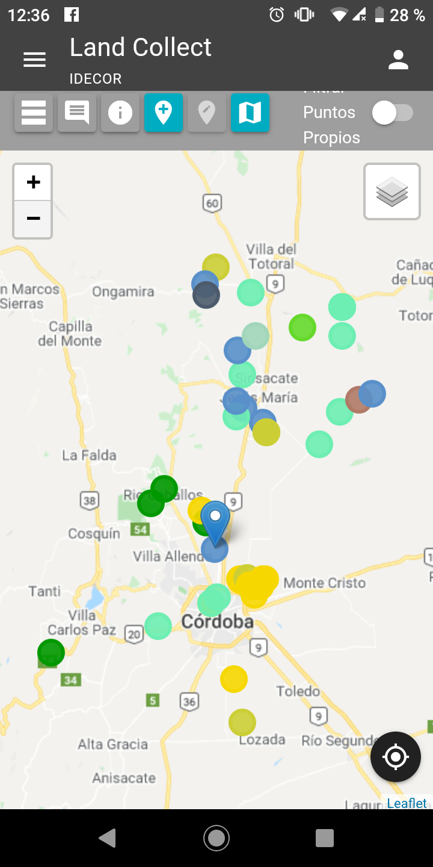 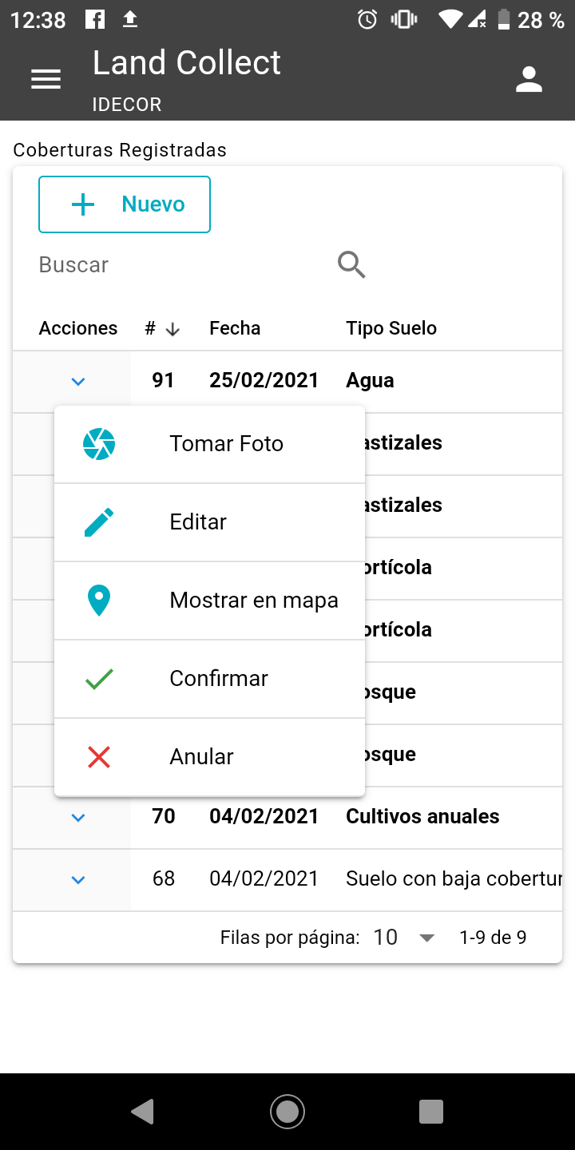

Figura 1: Vistas de *LandCollect*. Izquierda: Mapa con registros georreferenciados, derecha: Conjunto de opciones de cada registro.

*LandCollect* ofrece la posibilidad de acceder a la cámara fotográfica del dispositivo y asociar a cada registro una fotografía.

El desarrollo permite realizar el registro de información en modo offline, una característica indispensable en el trabajo de campo, para luego subir los datos a la nube una vez que se restablezca la conexión a internet del dispositivo.

Su simpleza, tanto para la instalación como para el manejo, posibilita la participación de diversos usuarios, aún si no cuentan con formación específica en el uso de herramientas informáticas. Una vez que se accede con el nombre de usuario y contraseña, la aplicación se encuentra lista para iniciar el registro de información, reduciendo al mínimo la cantidad de pasos a seguir y el tiempo de capacitación, lo que permite ampliar el público participante respecto de otras alternativas disponibles.

Además de la información incluida en el formulario, cada dato recolectado lleva asociada información anexa, como nombre de usuario, institución de pertenencia, fecha y hora de carga, coordenadas geográficas y fotografía en caso de incluirse.

*LandCollect* también dispone de una sección para **Administración de Usuarios,** desde donde se pueden gestionar altas, ediciones, bloqueo de usuarios y reseteo de contraseña. Se maneja el concepto de usuarios y roles, y todas las contraseñas se guardan encriptadas.

Los usuarios con rol de administrador pueden exportar los datos recolectados por el resto de los usuarios en formato GeoJSON, para su visualización y análisis en aplicaciones SIG de escritorio junto a otros datos geográficos.

1. **EL DESARROLLO DE *LANDCOLLECT***

La aplicación está desarrollada íntegramente con **software libre**  y fue diseñada como una **PWA[1]** (Progressive Web Apps – Aplicaciones web progresivas), lo que le permite funcionar en cualquier tipo de dispositivo (computadora, celular o tablet) y sistema operativo**.**

Al ser una PWA implica que se puede ejecutar, como cualquier otra aplicación web, desde un navegador. Esto tiene la ventaja que es independiente del dispositivo y del sistema operativo, y puede ser distribuida de manera sencilla compartiendo un link o un código QR. En los casos que el dispositivo lo permita, puede instalarse y comportarse similar a una aplicación nativa. Por otra parte, para su actualización no requiere que el usuario deba habilitarla o realizarla, sino que es gestionada directamente por la infraestructura de IDECOR, trabajando el usuario siempre con la última versión.

Para el backend se usó el framework web Emmett[2] junto a la extensión Emmett-REST[3], desarrollado y programable en Python[4], que se destaca por permitir una gran velocidad de desarrollo y ejecución, y como base de datos se utilizó el conjunto Postgresql[5]/Postgis[6]; el frontend se construyó con Quasar Framework[7] en conjunto con la biblioteca JavaScript Leaflet[8].

Todos los datos son guardados como alfanuméricos y mediante vistas y procedimientos (usando funciones propias de Postgis) son convertidos a geográficos. Posteriormente desde la api son publicados como servicios web geográficos, en este caso como geojson.

Para los mapas base se usan servicios libres y geoservicios de IDECOR de modo que tiene embebidos datos oficiales de límites provinciales y departamentales, así como también, toda la red vial provincial por lo que pueden ser visualizados cuando se trabaja en modo offline. Es posible integrar otros geoservicios según sea necesario para cada proyecto.

1. **PRIMERA EXPERIENCIA CON *LANDCOLLECT:* EL REGISTRO DE COBERTURAS Y USOS DEL SUELO.**

La primera experiencia de aplicación de *LandCollect* se llevó a cabo durante marzo y abril de 2021 en el contexto de la actualización del **Mapa de Cobertura y Uso del Suelo de la Provincia de Córdoba 2020-2021**, con el objetivo de recopilar información de coberturas y usos del suelo para el proceso de validación del mapa en producción.

En esta ocasión se realizó una **campaña de recolección masiva** convocando a voluntarios e instituciones con presencia en el territorio mediante correo electrónico y publicaciones en el sitio web de IDECOR y sus redes sociales. Se generó un formulario de inscripción que permitió identificar la procedencia de los usuarios, dedicación profesional y organismo o empresa de pertenencia entre otros.

Se definieron 9 clases de cobertura/uso (con diez subclases) que se incorporaron en el formulario de *LandCollect,* con una breve descripción de cada clase en la sección de ayuda de la aplicación*.* Durante toda la campaña se puso a disposición una línea telefónica, un correo electrónico y un horario fijo de videollamadas para consultas y resolución de problemas.

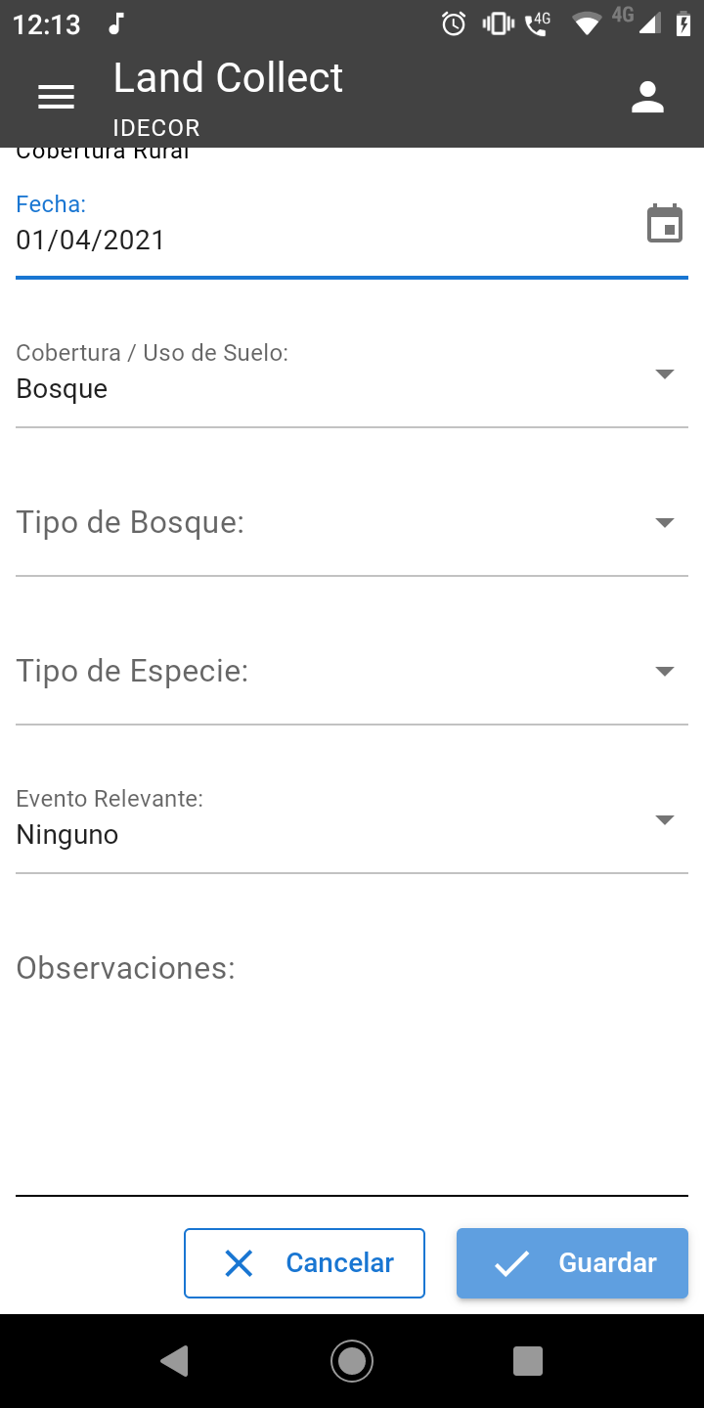 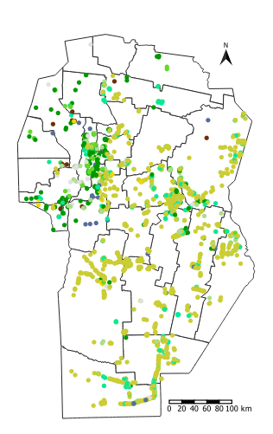  
Figura 2: Vista de *LandCollect* y el conjunto de opciones (izquierda). Distribución de datos colectados por clase de cobertura en la Provincia de Córdoba. (Derecha)

En la campaña de recolección participaron 88 voluntarios que en menos de 60 días registraron 2.142 datos de cobertura, con una amplia distribución espacial, especialmente en las áreas de mayor producción agrícola, representando los cultivos anuales más de la mitad de los registros; en segundo término, se identifican datos de pasturas, bosque/monte y pastizales.

En cuanto a la participación, es de destacar que el 31% de los datos fueron cargados por voluntarios independientes. De este modo se logró obtener un importante volumen de datos para la validación del producto en ejecución, reduciendo de manera significativa el tiempo y costo de relevamiento respecto de la versión 2017-2018, sin perjudicar la calidad de los datos alcanzada.

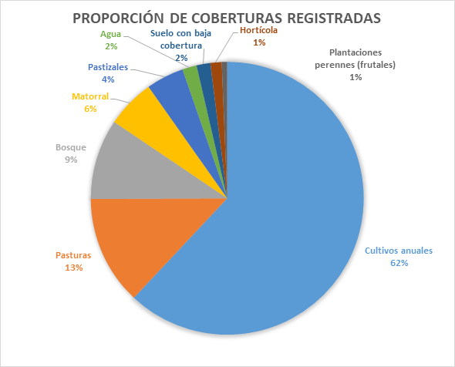  
Figura 3: Proporción de registros obtenidos por clase de cobertura.

**RINDES: UNA APLICACIÓN WEB PARA ESTIMAR RENDIMIENTOS AGRÍCOLAS.**

La aplicación *Rindes* surge como necesidad de un proyecto conjunto entre la Secretaría de Agricultura de la Provincia de Córdoba, el INTA (Instituto Nacional de Tecnología Agropecuaria) e IDECOR, con colaboración de la SRJM (Sociedad Rural de Jesús María).

Con el objeto de recopilar una muestra de rendimientos de cultivos estivales e invernales (soja, maíz, sorgo, girasol, garbanzo, maní, trigo, entre otros) y bajo el concepto de núcleo, el equipo de tecnologías de la información (IT) de IDECOR generó una aplicación web, *Rindes*, que permite relevar observaciones georreferenciadas y sistematizar la información en función de distintas variables (cualitativas o cuantitativas), tales como cultivo relevado, cultivo antecesor, fecha de siembra, superficie sembrada, rendimiento, eventos climáticos relevantes que afectaron el rendimiento, entre otras.

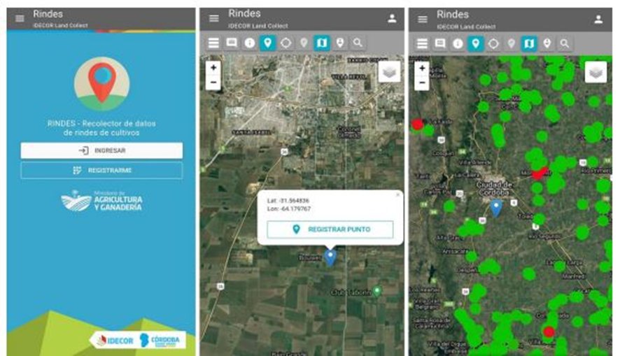

Figura 4. Capturas de pantalla de la aplicación “Rindes”. Fuente: elaboración propia.

La campaña de recolección de datos estivales se realizó entre los meses de Junio y Julio de 2021, en los que participaron 70 representantes de Agencias zonales del Ministerio de Agricultura y Ganadería de la Provincia de Córdoba, Secretaría de Agricultura, la Agencia de extensión del INTA (instituto nacional de tecnología agropecuaria), IDECOR y otros agentes privados (SRJM, etc)

Por medio de la aplicación *Rindes*, para la campaña 2020/21, se recopilaron 1.060 observaciones de soja que representan 100.492 ha, con un rinde medio de 33 qq/ha. Mientras que para el maíz se recopilaron 947 observaciones que representan 78.245 ha, con una media de 85 qq/ha.

La muestra obtenida ha posibilitado hacer inferencias agrícolas de alguna de las variables relevadas. En Mapas Córdoba se presentan las estimaciones agrícolas de rindes de soja y maíz para la campaña 2020/21[9] y un informe sobre las predicciones de los mismos.

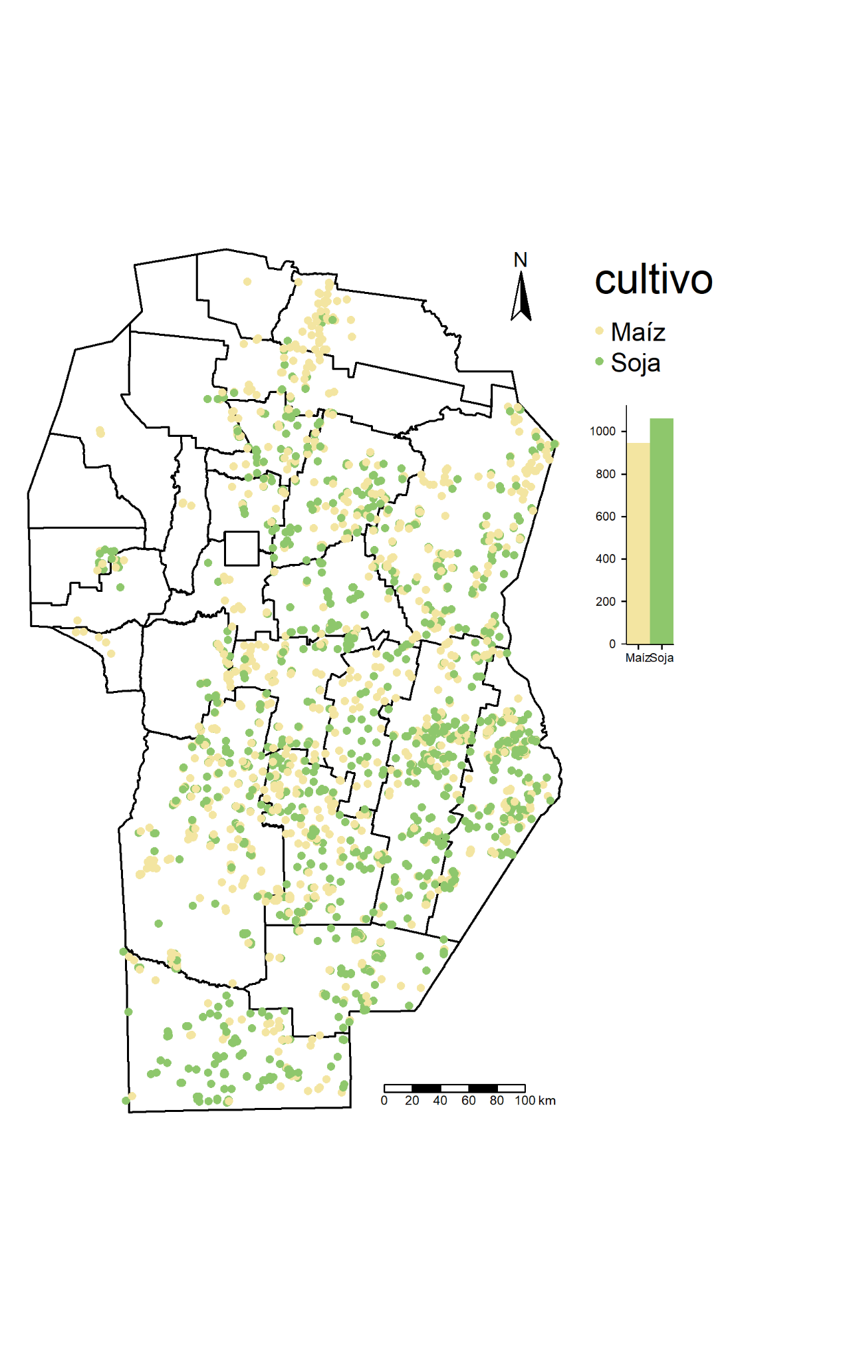  
Figura 5: Distribución de datos de cultivos recolectados mediante *Rindes*.

Finalmente el trabajo que se desarrolló con la Secretaría de Agricultura; además de usar datos de la IDE generó más información para la misma, produciéndose un proceso de retroalimentación continua y de autogeneración. La información resulta de gran utilidad para los distintos agentes del sector público y privado.

1. **CONCLUSIONES**

El uso de software libre, bajo un stack tecnológico que utiliza el framework web Emmett, la extensión Emmett-REST, lenguaje Python y una base de datos Postgis, ha permitido desarrollar en un corto período de tiempo una aplicación PWA para la recolección colectiva de información territorial georreferenciada para IDECOR. Esta aplicación es, a su vez, adaptable a diferentes requerimientos de relevamiento, manteniendo una interfaz sencilla y accesible a una amplia diversidad de usuarios, dispositivos y condiciones de trabajo.

Las virtudes del desarrollo propio han quedado demostradas en dos casos de implementación exitosa que posibilitaron, mediante el aporte colectivo de una amplia cantidad y diversidad de usuarios, la obtención de un importante conjunto de datos territoriales.

*LandCollect* resulta en una importante herramienta para la recolección de datos de y para una IDE, conjugando las contribuciones de numerosos actores para la sistematización de información territorial sin limitaciones de licencias, a partir de la cual se generan numerosas posibilidades de aplicación, no solo para la IDE, sino también para otros organismos interesados.

De la misma manera, *Rindes*, resultó una herramienta de relevamiento masivo de información territorial de gran utilidad para el sector agrícola, que permite a distintos actores del sector generar información georeferenciada para la IDE, desarrollar procesos de crecimiento y de retroalimentación continua de la misma. Permitiendo obtener mapas de predicciones de rendimiento para toda el área cultivable de la Provincia de Córdoba.

La APP desarrollada no está cerrada sino que irá evolucionando a través del tiempo a medida que se utilice en nuevos proyectos, siendo un proceso de evolución constante que tenga en cuenta las necesidades de cada proyecto, la experiencia del usuario y las innovaciones tecnológica que surgen permanentemente, entre algunas consideraciones que posiblemente serán abordadas a futuros se puede mencionar la implementación de un servidor de vector tiles a los fines de mejorar el rendimiento de la aplicación, mejoras en la precisión obtenida en modo offline o la incorporación de otras entidades geográficas (polígono, líneas, etc).

1. **AGRADECIMIENTOS**

Se agradece Dr. Aldo Algorry, a Anal. Carlos Salinas, del equipo de Sistemas de IDECOR, a Mgter. María Paula Álvarez, al Dr. Diego Pons, a las Agencias Zonales del Ministerio de Agricultura Ganaderia de la Provincia de Córdoba, al Colegio de Ingenieros Agrónomos de la Provincia de Córdoba, a la Dirección de Policía Ambiental, a los Agentes de la Secretaría de Agricultura de la Provincia de Córdoba, a los miembros de la Agencia de Extensión del INTA (Instituto Nacional de Tecnología Agropecuaria) y a los participantes de la Sociedad Rural de Jesus María.

1. **REFERENCIAS**

García, CL; Piumetto, M; Teich, I; Morales, H; Kindgard, A; Fuentes, ML; Bosio, MJ; Ravelo, A. (2018) MAPAS DE COBERTURA DEL SUELO DE LA PROVINCIA DE CÓRDOBA 2017/2018 - Niveles 1 a 3. Infraestructura de Datos Espaciales de Córdoba (IDECOR).

Software de Base:

Postgresql. [https://www.postgresql.org](https://www.postgresql.org/)

PostGIS. [https://postgis.net](https://postgis.net/)

Python. <https://www.python.org>

Emmett Framework: <https://emmett.sh>

Emmett-Rest: https://github.com/emmett-framework/rest

Leaflet. https://leafletjs.com

Quasar Framework: <https://quasar.dev>

1. PWA: https://en.wikipedia.org/wiki/Progressive_web_application
2. Emmett Framework: https://emmett.sh/
3. Emmett-Rest: https://github.com/emmett-framework/rest
4. Python: https://www.python.org/
5. Postgresql: https://www.postgresql.org
6. Postgis: https://postgis.net/
7. Quasar Framework: https://quasar.dev
8. Leaflet: https://leafletjs.com/
9. <https://mapascordoba.gob.ar/viewer/#/mapa/352>